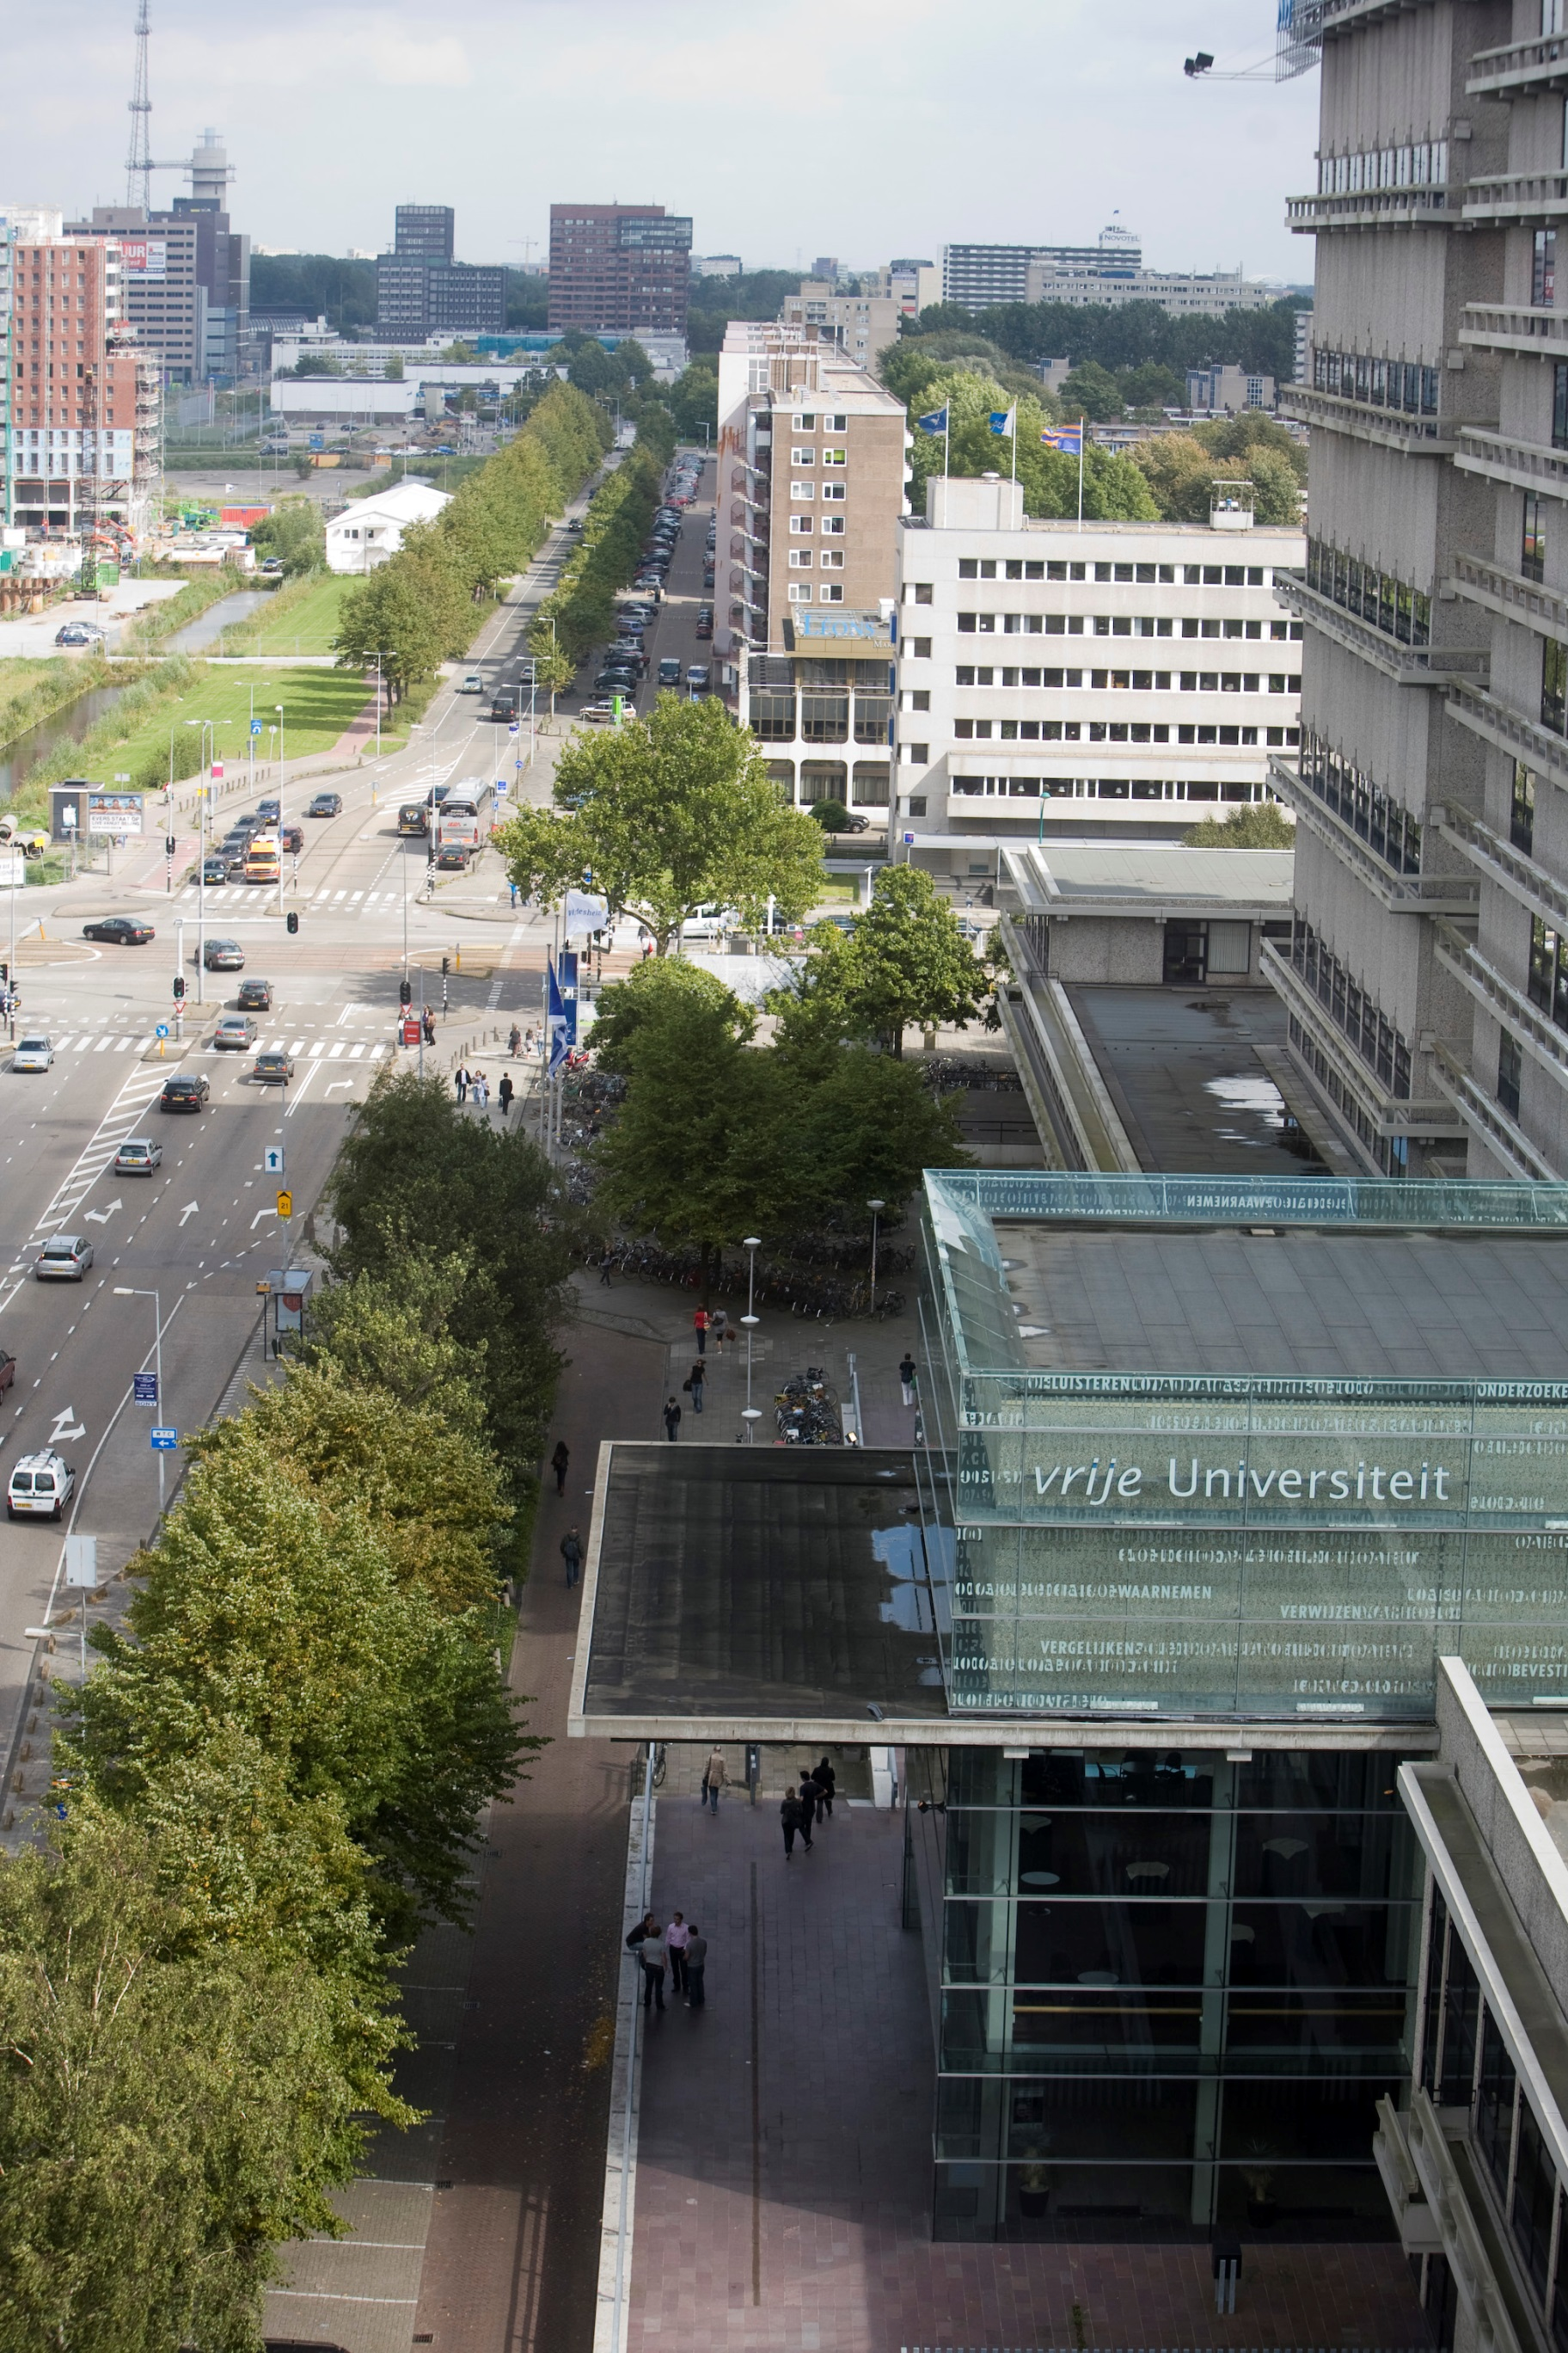
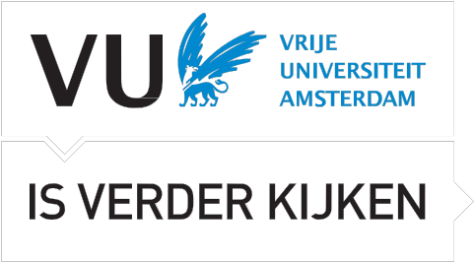
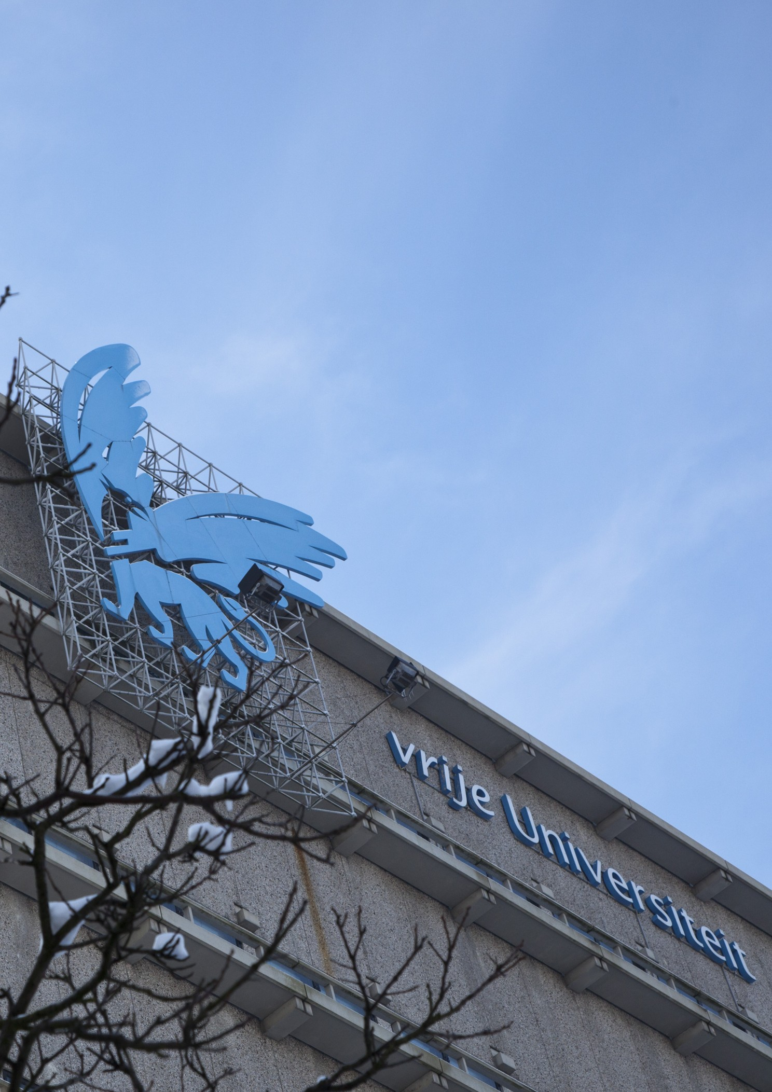
NietpDe
selectieleidraad niet-
Openbare Procedure
SLOOP W&N GEBOUW
FCO / financiën
inkoopmanagement

Opdrachtgever Vrije Universiteit – Facilitaire Campus Organisatie
Versie 0.3
Datum 4 mei 2023 van de laatste bewerking
Status Concept – 90 procent versie
Bewerking Januari 2018

© 2023, VU Auteursrecht voorbehouden
Gehele of gedeeltelijke overneming of reproductie van de inhoud van deze uitgave op welke wijze dan ook, zonder voorafgaande schriftelijke toestemming van de auteursrechthebbende is verboden, behoudens de beperkingen bij de wet gesteld. Het verbod betreft ook gehele of gedeeltelijke bewerking.

INHOUDSOPGAVE

1. Inleiding 3
1.1 De opdracht 3
1.2 De Vrije Universiteit 6
1.3 Contact 7
1.4 Duurzaamheid 7
1.5 Maatschappelijk Verantwoord Ondernemen (MVO) 8
1.6 Verantwoordelijkheden 9
1.7 Voorbehoud 9
1.8 Planning 9
1.9 Gunningscriterium 11
1.10 Inschrijfkosten 11
2. Voorschriften 12
2.1 Aanbestedingsvoorschriften 12
2.2 Voorschriften voor het indienen van een Aanmelding 13
2.3 Vragen over de aanbesteding 13
2.4 Vragen en klachtenafhandeling 14
3. Selectieprocedure 15
3.1 Inleiding 15
3.2 Aanmelding, wijze van beoordelen 15
3.3 Aanmelding; beoordelingsaspecten 16
3.4 Toets van de juistheid en volledigheid 16
3.5 Toets van de verplichte en facultatieve uitsluitingsgronden 17
3.6 Toets van de geschiktheidseisen 17
3.7 Toets van de selectiecriteria 17
3.8 Referentieopdrachten 17
3.9 Kwaliteitssysteemcertificaat 19
3.10 Voorlopige selectie 20
4. Bijlagen 21
Bijlage 1 Format ‘Referenties’ 21

1. Inleiding
Voor u ligt de selectieleidraad behorende bij een Europese aanbesteding volgens de Niet-Openbare aanbestedingsprocedure voor het project ‘Sloop Wis – en Natuurkunde Gebouw’.

De opdracht
De komende jaren realiseert de VU zijn nieuwe campus. Deze nieuwe campus bestaat integraal uit de huidige en nog te realiseren gebouwen. Daarbinnen valt het slopen van bestaande gebouwen en de herinrichting openbare ruimte die binnen de eigendomsgrenzen van de VU valt. Om de ontwikkeling op de campus mogelijk te maken wordt het Wis- en Natuurkundegebouw grotendeels gesloopt. De A- en B-vleugels worden gehandhaafd en standalone verbouwd voor nieuw gebruik. Het Wis- en Natuurkunde gebouw is een bijzonder onderzoek gebouw welke is gelegen aan de zuidzijde van de campus, groot ca. 106.000 m2 BVO en bestaat uit 7 bouwlagen incl. kelder. Het gebouw heeft een lengte van ca. 300 meter. Het vrijgekomen terrein zal na sloop worden overgedragen aan de gemeente Amsterdam.
Op onderstaande afbeelding is de projectlocatie blauw weergegeven.

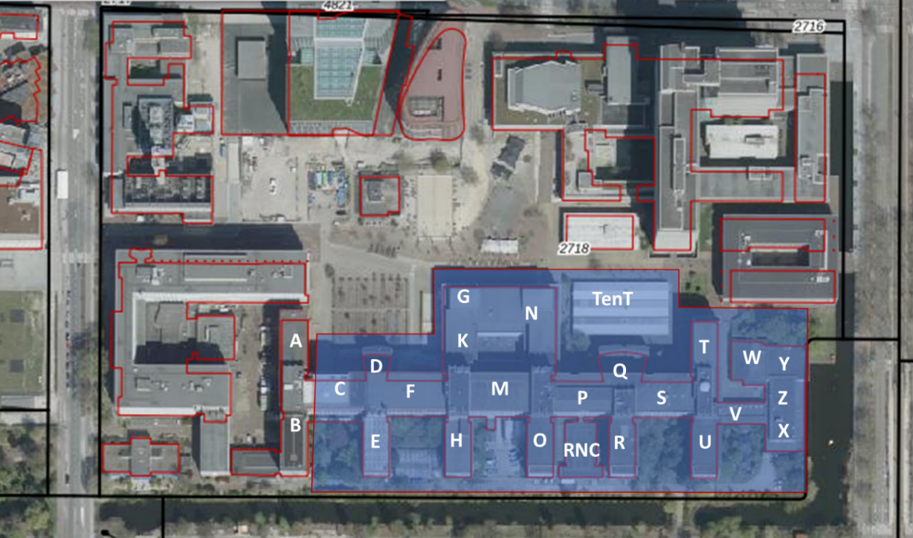

Omschrijving van de werkzaamheden
Het project betreft de sloop van het bestaande Wis- en Natuurkunde gebouw (W&N gebouw). Onderdeel van de sloop is het saneren van gevaarlijke stoffen zoals asbest, zware metalen (o.a. chroom6) en PAK’s. Aangezien het gebouw nog in gebruik is heeft nog geen destructief onderzoek plaats gevonden naar deze schadelijke stoffen. Na het leegkomen van individuele bouwdelen zal dit onderzoek voorafgaand aan de sloopwerkzaamheden moeten worden uitgevoerd.

In de oostzijde van het gebouw (bouwdeel VWYZ) vond de productie van isotopen voor medisch gebruik plaats, waarbij radioactieve stoffen en toestellen zijn gebruikt. De betreffende installaties (cyclotrons) worden tijdig verwijderd uit het gebouw. Bij de sloop dient een deel van het beton en wapeningsijzer alsmede enkele kanalen in dit deel als radioactief te worden beschouwd waarmee in de uitvoering rekening dient te worden gehouden. Hiervoor is een plan van aanpak opgesteld.

In het gebouw zijn op dit moment nog diverse gebruikers gehuisvest (onderwijs, kantoor, onderzoek -incl. labs en klimaatkamers-, werkplaats en logistiek). Deze gebruikers zullen voor de start van de sloop verhuizen naar andere definitieve huisvesting, waaronder de nieuwbouw die op dit moment wordt gerealiseerd aan de westzijde van De Boelelaan en de niet te slopen AB-vleugels. Dit bouwdeel zal worden verbouwd, zodat deze geschikt is voor de huisvesting van de toekomstige gebruikers. Deze gebruikers worden totdat de verbouwing AB gereed is, tijdelijk gehuisvest in bouwdeel GKNM+PQR+H. Dit bouwdeel GKNM+PQR+H zal in de gefaseerde sloop starten zodra de gebruikers zijn ingehuisd in de AB-vleugels.

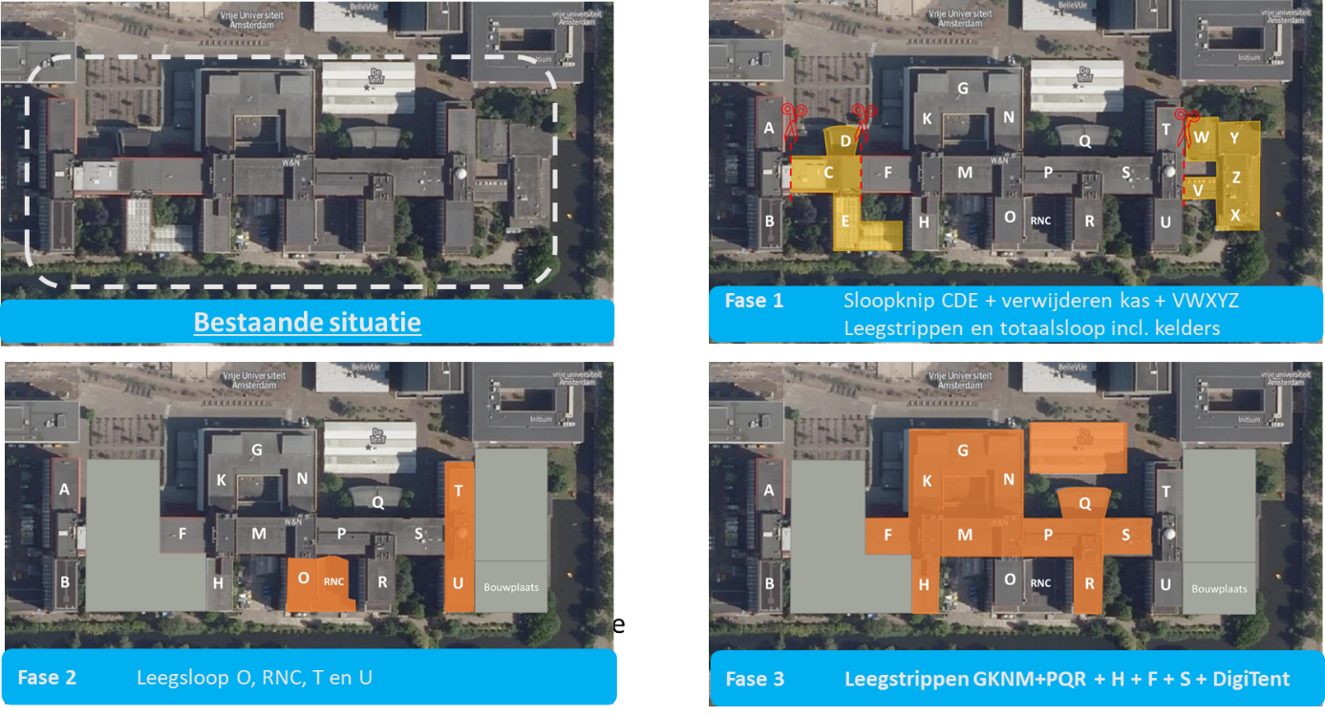

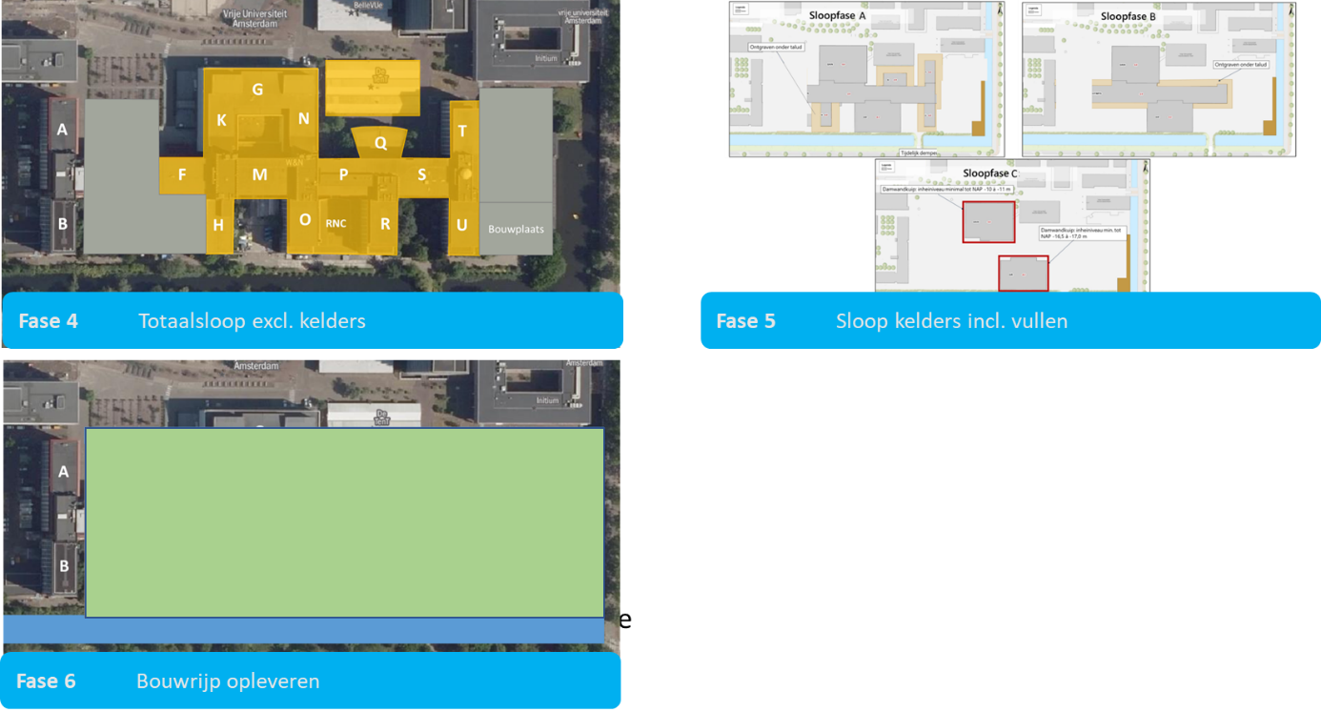

Aan de oostzijde (bouwdeel VWXYZ) en aan de westzijde (bouwdeel CDE) worden als eerste totaal gesloopt incl. onderliggende kelders. In het kader hiervan wordt een sloopknip gemaakt tussen bouwdeel TU en V, tussen AB en C en tussen DE en F. De sloopknip vindt plaats op een bestaande dilatatie waardoor dit constructief technisch uitvoerbaar is. De doorlopende kelder wordt voorafgaand aan de sloop bij zowel AB als bij F en V waterdicht dichtgezet. Het realiseren van een waterdichte betonnen wand ter plaatse van sloopknip F en V behoort bij het werk. Project verbouw AB zorgt aan hun zijde voor een waterdichte wand. Bij de sloop van de kelders dient een talud te worden aangebracht en dient bemaling plaats te vinden. Naast de bouwdelen XYZ dient ten behoeve van het talud een deel van de naastgelegen waterpartij tijdelijk te worden gedempt.

Nadat de bouwdelen CDE zijn gesloopt zullen de bouwdelen T,U, O en RNC inpandig worden leeg gesloopt waarbij het casco wind- en waterdicht dient te blijven. Deze bouwdelen kunnen in verband met risico van het opdrijven van de onderliggende kelders en overlast van het in gebruik zijnde deel (GKNM+PQR+H) nog niet totaal worden gesloopt. De bouwdelen F en S blijven in deze fase als bufferzone voor overlast ook nog geheel intact, wat wil zeggen dat er geen inpandige sloopwerkzaamheden worden uitgevoerd. Tevens blijft een deel van de F kelder in gebruik als opslag en blijft de entree op de begane grond in tact. In bouwdeel S blijft in de kelder en op de begane grond een gedeelte van de mechanische werkplaats in gebruik.

Nadat bouwdeel AB gereed is zullen de laatste gebruikers uit de vleugels GKNM+PQR+H en S verhuizen en kunnen de resterende strip- en sloopwerkzaamheden worden uitgevoerd. Hierbij wordt eerst de bovenbouw gesloopt en als laatste de onderliggende kelders. Om opdrijven van de kelders te voorkomen wordt het vrijkomende betonpuin van de bovenbouw tot aan sloop van kelders hierin opgeslagen. Bij het slopen van de kelders zal bemaling nodig zijn. Hierbij is er onderscheid te maken in de diepte van de kelders. De twee meest diepe kelders zullen met behulp van damwanden en bemaling gesloopt dienen te worden. Voor de sloop van de kelders is een bemalingsplan opgesteld.
Na de sloop en overdracht van de grond ontstaat ruimte voor de gemeente voor de realisatie van de voetbalvelden behorende bij de Sportclub Buitenveldert, welke nu nog zijn gesitueerd aan de noordzijde van de Boelelaan.

De aanbesteding betreft een Europese aanbesteding volgens de Niet-Openbare Procedure, conform de Aanbestedingswet 2012. Doel van deze aanbesteding is om te komen tot een opdracht met een 1 opdrachtnemer.
De verwachte ingangsdatum van de overeenkomst is in het eerste kwartaal van 2024. De gunning vindt plaats op basis van het gunningscriterium beste prijs-kwaliteitverhouding.

Gegadigden worden uitgenodigd om op basis van de verstrekte informatie in te schrijven met inachtneming van de eisen en wensen die in onderhavige selectieleidraad en de bijbehorende documenten zijn geformuleerd ten aanzien van onder andere de inschrijving, de levering, de dienstverlening en de voorwaarden.

De Vrije Universiteit
De Vrije Universiteit Amsterdam (VU) is een innovatieve universiteit die midden in de samenleving staat en actief bijdraagt aan de ontwikkelingen in onderwijs en onderzoek. Onze breed georiënteerde universiteit telt negen faculteiten, verschillende instituten, stichtingen en onderzoekscentra en ondersteunende diensten.

De basisfilosofie van de VU uit zich in drie kernwaarden, die als richtsnoer gelden voor het werken en handelen van medewerkers en studenten. Deze waarden zijn onlosmakelijk verbonden met de wijze waarop de VU excellent onderzoek en onderwijs vormgeeft.

De kernwaarden van de VU zijn:
- Verantwoordelijk: dienstbaar aan en betrokken bij mens en maatschappij.
- Open: voor diversiteit in disciplines, nationaliteiten, levensbeschouwingen en maatschappelijke overtuigingen.
- Persoonlijk: aandacht voor de menselijke maat; een academische gemeenschap waarin elk lid wordt gekend.

VU Campus
De VU Campus is gevestigd in het hart van de Amsterdamse Zuidas, een inspirerende omgeving voor onderwijs en onderzoek. Aan de VU werken ruim 5.500 medewerkers en volgen ruim 30.000 studenten wetenschappelijk onderwijs. Onderwijs en onderzoek aan de VU is campus based (https://www.vu.nl/nl/over-de-vu/campus/gebouwen/index.aspx). De VU Campus speelt een belangrijke rol in de ambities van de VU en is een levendige plek met een stedelijke ambiance en hoge verblijfskwaliteit. De campus verbindt, maakt ontmoetingen mogelijk en draagt bij aan de kwaliteit van onderwijs en onderzoek. Onder het motto ‘Let’s meet on campus’ wordt de komende jaren gewerkt aan de ontwikkeling van de VU Campus.

Facilitaire Campus Organisatie
De Facilitaire Campus Organisatie (FCO) verzorgt de huisvesting en facilitaire dienstverlening op en rond de VU-campus. Het is de missie van FCO om 'een gastvrije en inspirerende omgeving te maken, waarin wetenschappelijk onderwijs en onderzoek excelleren; om een omgeving te bieden waarin studenten, medewerkers en bezoekers zich thuis voelen en die attractief is voor Amsterdamse bewoners en bezoekers; om veranderingen in de universitaire omgeving te signaleren en hierop te reageren met adequate oplossingen voor huisvesting en daaraan gerelateerde dienstverlening.'

De kernwaarden van FCO zijn servicegericht en dienstbaar, bereikbaar en betrouwbaar. FCO biedt een dynamische dienstverlening die aansluit op de wensen en verwachtingen van de gebruikers, die efficiënt, flexibel en vernieuwend is èn die past binnen de (financiële) kaders van de VU. FCO ziet zichzelf als professionele partner in onderwijs en onderzoek.

De Stichting VU is de rechtspersoon waarbinnen de Vrije Universiteit haar werk verricht. Het bestuur van de stichting wordt gevormd door het College van Bestuur.

Voor meer informatie over de VU, zie www.vu.nl.

Contact
Deze aanbesteding verloopt digitaal via TenderNed. Dit betekent onder meer dat:
- Alle aanbestedingsdocumenten kosteloos en digitaal ter beschikking worden gesteld via TenderNed;
- Het stellen van vragen door Gegadigden via de vraag-en-antwoordmodule van TenderNed plaatsvindt;
- Het verstrekken van antwoorden middels de Nota van inlichtingen door de Aanbestedende Dienst plaatsvindt via TenderNed;
- Aanmeldingen uitsluitend digitaal via TenderNed kunnen worden ingediend;
- Ook alle verdere correspondentie in beginsel plaatsvindt via de berichtenmodule van TenderNed.

Duurzaamheid

We hebben als VU drie speerpunten opgenomen in onze strategie 2020 - 2025, te weten: duurzaam, ondernemend en divers. De speerpunten kenmerken het werk van de VU in alle facetten. Duurzaamheid is een integraal onderdeel van onderwijs en onderzoek, van de bedrijfsvoering en in de gebouwen op de VU Campus. Voor ons heeft duurzaam een brede betekenis. Het gaat naast milieu ook om economische, menselijke, culturele en sociale aspecten.

De VU wil tot de top 10 behoren van internationale duurzame universiteiten en ondersteunt duurzaamheids-initiatieven. Zo is in 2014 de Green Office VU opgericht, een platform door studenten dat studenten, medewerkers en ondersteunende diensten verbindt en bijdraagt aan de uitvoering van het duurzaamheidsbeleid van de VU.

Inkoop is een belangrijk proces en instrument om onze duurzame ambities te bereiken. Met duurzaam inkopen voegen we de grootst mogelijke waarde toe aan mens, milieu en de eigen organisatie. Duurzame inkooptrajecten dienen het bedrijfsbelang van de VU en versterken het positieve imago van de VU.

In de Klimaatwet is het doel om de uitstoot van CO2 met 49% in 2030 en met 95% in 2050 te verminderen ten opzichte van 1990. Het eigen energiegebruik is belangrijk voor de CO2-emissie van de VU. Via duurzaam inkopen willen we ook de uitstoot CO2 en ook van andere stoffen met een GWP verminderen. Daarnaast wil Amsterdam in 2030 50% minder verbruik van grondstoffen en in 2050 circulair zijn. Wij werken samen met onze partners in de metropoolregio Amsterdam en hebben de ambitie om in 2025 50% circulair in te kopen en in 2030 of 2050 alles. Dit betekent concreet dat voor deze opdracht er van Inschrijver verwacht wordt dat die zich hieraan conformeert.

Maatschappelijk Verantwoord Ondernemen (MVO)
De afdeling Inkoopmanagement is binnen de VU partner voor duurzame inkooptrajecten, die resulteren in diensten, producten en werken die geen schade aan mens, dier of milieu veroorzaken, nu en in de toekomst. Duurzame inkooptrajecten dienen het bedrijfsbelang van de VU en versterken het imago van de VU. Deze inkooptrajecten worden gekenmerkt door:
- Voorzien in de behoeften van huidige generaties zonder daarmee die voor de toekomstige generaties in gevaar te brengen;
- Het milieubewuster inkopen en verwerken van diensten, leveringen en werken door rekening te houden met energie- en waterbeheer, gebruik van wasmiddelen, afvalverwerking en materialen;
- Aandacht voor ARBO-aspecten, zoals veiligheid;
- Rekening te houden met sociale aspecten, waaronder het tegengaan van kinderarbeid.

Partijen dienen, tijdens de looptijd van overeenkomst, te bevorderen dat medewerkers van Opdrachtnemer bij voorkeur met het openbaar vervoer of de fiets reizen en bij voorkeur medewerkers inzetten die minimale reisafstanden hoeven af te leggen. Voor actuele kenmerken van duurzaam inkopen wordt verwezen naar de menukaarten die zijn opgesteld door RVO (voorheen AgentschapNL): http://www.pianoo.nl/duurzaaminkopen/criteria).

Diversiteit
Diversiteit is een kernwaarde van de VU. Wij staan voor een inclusieve gemeenschap en geloven dat diversiteit en internationalisering bijdragen aan de kwaliteit van onderwijs en onderzoek. We zijn dan ook voortdurend op zoek naar mensen die door hun achtergrond en ervaring bijdragen aan de diversiteit van onze campus.

Verantwoordelijkheden
De opdrachtgever van deze aanbesteding is de VU, namens deze de Dienst Facilitaire Campus Organisatie (FCO). In opdracht van de Dienst FCO wordt deze aanbesteding uitgevoerd door de afdeling Inkoopmanagement.

Voorbehoud
De VU wil deze aanbestedingsprocedure succesvol afronden. Indien zich echter situaties voordoen die ertoe leiden dat de VU besluit het aanbestedingsproces geheel of gedeeltelijk, tijdelijk of volledig, stop te zetten dan hebben de Inschrijvers die meedingen geen recht op een vergoeding van welke aard dan ook. Door een aanbieding te doen stemt de Inschrijver volledig en expliciet in met dit voorbehoud.

Planning
Deze aanbesteding is op 28 augustus 2023 aangemeld bij www.TenderNed.nl.

De planning van de aanbesteding ziet er als volgt uit:

Fase | Omschrijving | Planning
Startfase | Publicatie opdracht en aanbestedingsdocumenten op www.TenderNed.nl | 20 december 2023
Selectiefase | Indienen vragen (doorlopend via Tenderned) | 18 januari 2024
Selectiefase | Versturen Nota van Inlichtingen | 22 januari 2024
Selectiefase | Sluitingsdatum Aanmeldingen, uiterlijk 09:00 uur | 13 februari 2024
Selectiefase | Prekwalificatie | 26 februari 2024
Selectiefase | Selectiebesluit | 26 februari 2024
Selectiefase | Verzenden selectie- en afwijzingsbrieven | 27 februari 2024
Selectiefase | Binnen 5 werkdagen na dagtekening selectiebrief overleggen van de gevraagde bewijsstukken door de voorlopig geselecteerde Gegadigde(n) | 3 maart 2024
Offertefase | Start offertefase | 1 maart 2024
 | Indienen vragen | 26 maart 2024
 | Versturen Nota van Inlichtingen | 3 april 2024
 | Indienen vragen ronde 2 | 10 april 2024
 | Versturen Nota van Inlichtingen ronde 2 | 17 april 2024
 | Sluitingsdatum indienen Aanbieding, uiterlijk 12:00 uur | 26 april 2024
 | Presentaties | 8 mei 2024
 | Beoordeling van de Offertes | 26 april-6 mei 2024
Beoordelingsfase | Gunningsbesluit | 27 mei 2024
Gunningsfase | Versturen voornemen tot gunning- en afwijzingsbrieven | 27 mei 2024
Gunningsfase | Verificatie | 29 mei 2024
Gunningsfase | Definitieve gunning | 18 juni 2024
Gunning | Startdatum contract | 14 april 2024

TenderNed is het online marktplein voor aanbestedingen van de Nederlandse overheid.
Op 1 april 2013 is de Aanbestedingswet in werking getreden. Deze wet verplicht alle aanbestedende diensten in Nederland om al hun openbare aanbestedingen eerst op TenderNed te publiceren. De overheid bevordert zo dat ondernemers alle aanbestedingen van de overheid op één plek zijn te vinden.

TenderNed maakt voor het registreren en inloggen van ondernemers gebruik van eHerkenning. Vanaf 27 juni 2015 is inloggen en registreren met eHerkenning verplicht voor àlle gebruikers van Nederlandse ondernemingen. U kunt vanaf deze datum niet meer inloggen met een gebruikersnaam en wachtwoord van TenderNed. Voor het inloggen en registreren in TenderNed is een eHerkenningsmiddel nodig. Voor meer informatie over eHerkenning zie ook het Stappenplan Digitaal Inschrijven op overheidsopdrachten via TenderNed:
http://www.tenderned.nl/sites/default/files/In%20zes%20stappen%20digitaal%20inschrijven%20op%20overheidsopdrachten%20via%20TenderNed_0.pdf

Het downloaden van documenten via TenderNed is mogelijk zonder te zijn ingelogd.
De belangrijkste reden hiervoor is dat de Europese Commissie richtlijnen heeft vrijgegeven waarin staat dat aanbestedingsdocumenten vrij toegankelijk moeten zijn zonder inlogdrempel.
Daarnaast schrijft de nieuwe Europese richtlijn voor dat de verantwoordelijkheid om op de hoogte te blijven van een aanbesteding bij de ondernemer ligt.

Een aanbestedende dienst heeft aan zijn verplichting tot gelijke behandeling voldaan als deze alle werkelijk geïnteresseerde ondernemers op de hoogte heeft gebracht van wijzigingen in een aanbesteding via bijvoorbeeld de Nota van Inlichtingen.

Indien u de aanbestedingsdocumenten via TenderNed download zonder te zijn ingelogd wordt u niet automatisch geïnformeerd over aanvullende informatie in deze aanbesteding.

TenderNed biedt de mogelijkheid u zelf te ‘koppelen’ aan een aanbesteding zonder te zijn ingelogd.
Met behulp van de groene button: ‘houd mij op de hoogte van deze aanbesteding’, blijft u geïnformeerd. Doet u dit niet en logt u ook niet in, dan zult u niet automatisch worden geïnformeerd over aanvullende informatie.

Gunningscriterium
Het van toepassing zijnde gunningscriterium voor onderhavige opdracht is beste prijs-kwaliteitverhouding (beste PKV). De beste PKV wordt nader toegelicht en uitgewerkt in de Offerteaanvraag.

De gunningscriteria met weging vallen uiteen in:
70% Kwaliteit
30% Prijs

Varianten zijn niet toegestaan, u dient de inhoudelijkheid van de gepubliceerde stukken aan te houden.

Inschrijfkosten
De VU biedt geen vergoeding aan wanneer een gedeelte van de te plaatsen opdracht moet worden uitgevoerd om de inschrijving in te kunnen dienen.

Voorschriften

Aanbestedingsvoorschriften
Indien u zich als Gegadigde wenst aan te melden voor deze aanbesteding, dan dient u zich onvoorwaardelijk te conformeren aan de onderstaande algemene aanbestedingsvoorschriften.
Dit doet u door het indienen van een rechtsgeldig ondertekende ‘Uniform Europees Aanbestedingsdocument.

- Voor de VU is de contactpersoon voor deze aanbesteding te bereiken op het e-mailadres: h.d.vander.veeken@vu.nl. Inlichtingen kunnen worden ingewonnen onder vermelding van “Vraag aanbesteding ‘Sloop W&N Gebouw’.
- Gegadigde is gehouden de door VU verstrekte gegevens vertrouwelijk te behandelen, op straffe van uitsluiting van de aanbestedingsprocedure bij schending daarvan. Gegadigde legt deze verplichting eveneens op aan de door hem in te schakelen derden. De VU zal eveneens de door Gegadigde verstrekte informatie vertrouwelijk behandelen.
- Aanmeldingen en correspondentie worden na afloop niet aan de Gegadigde geretourneerd.
- Inkoop-, levering- en betalingsvoorwaarden, branchevoorwaarden en/of andere algemene voorwaarden van Gegadigde zijn nadrukkelijk niet van toepassing. De wederzijdse rechten en verplichtingen van partijen worden vastgelegd in de definitieve overeenkomst en de Algemene Inkoopvoorwaarden van de VU.
- Deze Selectieleidraad en de overige aanbestedingsdocumenten zijn met de grootst mogelijke zorgvuldigheid samengesteld. Desondanks kunnen er toch onduidelijkheden/onvolkomenheden in deze documenten voorkomen. De VU verwacht een proactieve houding van de Gegadigde, hetgeen betekent dat de Gegadigde eventuele onduidelijkheden/onvolkomenheden in deze Selectieleidraad en de overige aanbestedingsdocumenten zo spoedig mogelijk schriftelijk aan de VU moet melden en wel op een zodanig moment dat deze onduidelijkheden/ onvolkomenheden nog ongedaan gemaakt kunnen worden. Na het verstrijken van de uiterste termijn waarbinnen de Aanmelding moet zijn ingediend, wordt Gegadigde geacht akkoord te zijn met deze Selectieleidraad. Derhalve verliest de Gegadigde zijn recht om na de Aanmelding alsnog bezwaar te maken tegen (de gevolgen van) eventuele schendingen van het (aanbestedings)recht, voor zover daarvan sprake zou zijn in deze Selectieleidraad en de eventuele overige aanbestedingsdocumenten. De VU is op geen enkele wijze aansprakelijk voor de gevolgen van eventuele onduidelijkheden c.q. onvolkomenheden in deze Selectieleidraad.
- Het is niet toegestaan, op straffe van uitsluiting van de aanbestedingsprocedure, teksten en indelingen van de aanbestedingsdocumenten te wijzigen dan wel aan te vullen.
- Een geschil tussen de bij de aanbesteding betrokkenen - daar onder begrepen een geschil dat slechts door een van de betrokkenen als zodanig wordt beschouwd - dat ontstaat naar aanleiding van deze aanbesteding, wordt beslecht door de bevoegde rechter in het arrondissement Amsterdam.
- De voorlopige selectie wordt schriftelijk aan allen die een Aanmelding hebben ingediend gelijktijdig bekend gemaakt.

Voorschriften voor het indienen van een Aanmelding
Aan het indienen van een Aanmelding stelt de VU de volgende eisen, de consequenties indien niet wordt voldaan aan deze eisen, zijn vermeld in paragraaf 2.1 – ‘Aanbestedingsvoorschriften’ van deze Selectieleidraad.

- Aanmelding in te dienen voor de sluitingsdatum zoals vermeld in Hoofdstuk 1 – ‘Planning’.
- Alle gevraagde gegevens, verklaringen en alle overige documenten dienen te worden aangeleverd in de Nederlandse taal. Tevens dienen alle correspondentie en werkzaamheden die in het kader van de overeenkomst plaatsvinden in de Nederlandse taal te worden opgesteld c.q. uitgevoerd.
- Het verstrekken van onjuiste gegevens kan te allen tijde tijdens het aanbestedingsproces tot uitsluiting leiden en kan ook na contracteren tot ontbinding van de overeenkomst leiden, onverlet een eis tot schadevergoeding die de VU kan stellen.
- De Aanmelding dient overzichtelijk te zijn en te zijn ingedeeld in overeenstemming met de wijze waarop dit in TenderNed is vastgelegd.
- Alle communicatie rond deze aanbesteding verloopt uitsluitend via TenderNed, tenzij uitdrukkelijk anders bepaald of in het geval van niet-beschikbaarheid van TenderNed vanwege een algemene storing aan het systeem.
- In het geval van een algemene storing van TenderNed op het moment van of nabij de sluitingstermijn, behoudt de Aanbestedende dienst zich het recht voor de sluitingstermijn op te schuiven zolang de Aanmelding nog niet zijn geopend, ook als de sluitingstermijn al gepasseerd is. Dit is een recht, geen plicht van de Aanbestedende dienst.
- De opening van de digitale kluis in TenderNed vindt plaats door twee medewerkers van de VU. Aanmelding zijn niet uitgenodigd om de opening bij te wonen. Op verzoek zal een kopie van het proces-verbaal van opening worden toegestuurd.
- Een per fax of e-mail ingediende Aanmelding wordt niet geaccepteerd.
Aanmeldingen die na de sluitingstermijn worden ontvangen neemt de VU niet in behandeling. De Gegadigde draagt het risico van de goede en tijdige aanwezigheid van de Aanmelding.

Vragen over de aanbesteding
Aan het stellen van vragen over de Aanbesteding stelt VU de volgende eisen:

- Vragen over de aanbesteding kunnen via de vraag-en-antwoord module van TenderNed worden gesteld tot de datum genoemd in de ‘Planning’ (zie Hoofdstuk 1 – ‘Planning’).
- Gestelde vragen worden zo spoedig mogelijk beantwoord, het heeft voordeel om de vragen eerder te stellen, u krijgt dan eerder antwoord.
- De antwoorden op vragen die binnen de hierboven gestelde termijn worden ontvangen, worden in een digitale geanonimiseerde nota van inlichtingen, conform de in Hoofdstuk 1 – ‘Planning’ genoemde sluitingsdatum bekendgemaakt via TenderNed. De nota(‘s) van inlichtingen zijn onderdeel van deze Selectieaanvraag en daarmee onderdeel van de opdracht.
- Het is niet toegestaan personen uit de VU-organisatie anders dan via de berichtenmodule van TenderNed of het algemene correspondentieadres van de VU in verband met deze aanbesteding te benaderen, dit op straffe van uitsluiting van de aanbestedingsprocedure.
- Inzake de beoordeling van de Aanmelding is de VU niet verplicht interne (aanbestedings)documenten, zoals resultaten van evaluaties, processen-verbaal, adviezen aangaande kwalificatie aan Inschrijver bekend te maken.

Vragen en klachtenafhandeling
Als u in algemene zin vragen of opmerkingen heeft over het aanbestedingsbeleid van de VU, of als u meent dat u tijdens enige aanbestedingsprocedure van de VU onjuist bent of wordt behandeld of uw vragen niet naar behoren zijn beantwoord, kunt u contact op met de heer Remco Stel, Inkoopmanager van de VU via e-mail r.stel@vu.nl .
U ontvangt een bevestiging van uw vraag of klacht inclusief een te verwachten afhandeltermijn.

Selectieprocedure

Inleiding
In dit hoofdstuk wordt het selectieproces op hoofdlijnen beschreven. Tevens bevat dit hoofdstuk de verplichte en facultatieve uitsluitingsgronden en selectiecriteria.

Aanmelding, wijze van beoordelen
Bij deze selectieleidraad is als Bijlage op Tenderned het elektronisch formulier ‘Uniform Europees Aanbestedingsdocument’ (UEA) gevoegd om maximale vergelijkbaarheid van de door Inschrijvers opgeleverde informatie te bewerkstelligen.
Het UEA is in TenderNed opgesteld. De Gegadigde opent het betreffende UEA via de UEA-module in TenderNed, vult deze in en voegt het bestand, via de module, toe aan de Aanmelding. TenderNed genereert hiervan automatisch een XML- en een PDF-bestand.
De Inschrijving door Inschrijver geschiedt door het indienen van het ingevulde en ondertekende ‘UEA’ inclusief de daarbij behorende overige te verstrekken gegevens. Door Aanmelding en ondertekening van het ‘Uniform Europees Aanbestedingsdocument’ geeft de Gegadigde tevens te kennen akkoord te gaan met de procedure van aanbesteden.

In de Aanbestedingswet is bepaald dat aanbestedende diensten in eerste instantie aan ondernemers alleen het ‘Uniform Europees Aanbestedingsdocument’ mogen vragen, in plaats van alle bewijsstukken. In de wet is opgenomen dat het model voor deze verklaring wordt vastgesteld bij of krachtens algemene maatregel van bestuur. Deze algemene maatregel van bestuur is het Aanbestedingsbesluit. In het Aanbestedingsbesluit is bepaald dat het model wordt vastgesteld bij ministeriële regeling en dit is dan ook het ‘Uniform Europees Aanbestedingsdocument’ die ondernemers en aanbestedende diensten op grond van de wet moeten gebruiken.

In het UEA wordt een aantal keer verwezen naar de eisen zoals vermeld in de aanbestedingsstukken. Onder aanbestedingsstukken worden alle documenten in een aanbestedingsprocedure die door de aanbestedende dienst in de procedure zijn gebracht, verstaan. Voorbeelden van ingebrachte documenten in een procedure zijn de aankondiging en het daarbij behorende bestek (ook wel offerteaanvraag genoemd), de Nota van Inlichtingen of een beschrijving van de organisatie van de aanbestedende dienst. Eventuele wijzigingen in de Nota van Inlichtingen bij de aanbestedingsprocedure gaan voor op de eisen zoals gesteld in de aankondiging of het bestek. Voorts kunnen Algemene voorwaarden en een conceptovereenkomst deel uitmaken van de aanbestedingsstukken. Correspondentie via e-mail en dergelijke, waarin mededelingen worden gedaan, valt niet onder het begrip aanbestedingsstukken.

Aanvullend stelt de Aanbestedingswet ook een gedragsverklaring aanbesteden (GVA) verplicht voor het inschrijven op een aanbestedingsprocedure. De GVA geldt als bewijs dat voor een Inschrijver of inschrijver bepaalde uitsluitingsgronden welke opgenomen zijn in het ‘Uniform Europees Aanbestedingsdocument’ niet van toepassing zijn. Deze uitsluitingsgronden hebben betrekking op veroordelingen van een Inschrijver of inschrijver voor bepaalde misdrijven genoemd in het Wetboek van Strafrecht (o.a. deelneming aan een criminele organisatie, witwassen, fraude, omkoping), overtreding van beroepsgedragsregels of ernstige beroepsfouten, (waaronder zware en zeer zware overtredingen van de Mededingingswet indien aan de beboete onderneming geen clementie is verleend).

Als u geselecteerd bent, dient u binnen 5 dagen de bewijsstukken uit het Uniform Europees Aanbestedingsdocument te overleggen.

Het is verstandig om een gedragsverklaring aanbesteden aan te vragen geruime tijd vóór het einde van de wettelijke geldigheidsduur van de verklaring omtrent het gedrag en/of ruim voor de datum van voorlopige gunning van de aanbesteding waar u op inschrijft, omdat de termijn waarbinnen een gedragsverklaring aanbesteden door het bevoegd gezag daadwerkelijk zal worden afgegeven, afhangt van de omstandigheden die betrekking hebben op de aanvrager, en de natuurlijke personen die bestuurder van de onderneming zijn (geweest).

De gedragsverklaring aanbesteden kan worden aangevraagd via onderstaande link:
https://www.justis.nl/producten/gva/gva-aanvragen/

Aanmelding; beoordelingsaspecten
De Inschrijving wordt beoordeeld op:
- juistheid en volledigheid;
- verplichte uitsluitingsgronden;
- facultatieve uitsluitingsgronden;
- selectiecriteria.

Toets van de juistheid en volledigheid
- Is de Aanmelding conform het gestelde in deze Selectieleidraad aangeboden? Indien dit niet het geval is kan de Gegadigde uitgesloten worden van de aanbestedingsprocedure.
- Conformeert de Gegadigde zich aan de voorwaarden uit de Selectieleidraad? De Gegadigde dient dit aan te tonen door de bij deze Selectieleidraad als Bijlage gevoegde ‘UEA’ voor akkoord te ondertekenen en deze bij zijn Aanmelding te voegen als bijlage. Indien de Gegadigde of in voorkomend geval een lid van het samenwerkingsverband zich met één of meerdere artikelen niet akkoord verklaart of de tekst wijzigt dan wordt de Gegadigde uitgesloten van de aanbestedingsprocedure.

Het ontbreken van het Uniform Europees Aanbestedingsdocument of het ontbreken van een rechtsgeldige ondertekening van het Uniform Europees Aanbestedingsdocument zal tot uitsluiting van de aanbestedingsprocedure leiden.

Toets van de verplichte en facultatieve uitsluitingsgronden
De uitsluitingsgronden welke zijn vermeld in hoofdstuk 2 en 3 van de UEA zijn allen van toepassing op deze aanbesteding. De uitsluitingsgronden welke zijn vermeld in hoofdstuk 4 van deUEA zijn niet van toepassing op deze aanbesteding.
Gegadigden die voldoen aan een of meer van de uitsluitingsgronden (opgenomen in de ‘UEA’) zijn uitgesloten van de aanbestedingsprocedure.

Toets van de geschiktheidseisen
Om te beoordelen of de Gegadigde geschikt is om de opdracht uit te voeren hanteert de VU geschiktheidseisen, welke zijn vermeld in hoofdstuk 5 van de UEA. Gegadigden die niet aan deze criteria kunnen voldoen worden uitgesloten van de aanbestedingsprocedure.

Toets van de selectiecriteria
Om te beoordelen of de Gegadigde geschikt is om de opdracht uit te voeren heeft de VU selectiecriteria opgesteld. Gegadigden die niet aan deze criteria kunnen voldoen worden uitgesloten van de aanbestedingsprocedure.

Selectiecriteria zijn criteria op basis waarvan de VU de omvang van het aantal tot inschrijving uit te nodigen gegadigden wil beperken, als er grote aantallen gegadigden worden verwacht. Nadat belangstellenden zijn getoetst aan de hand van gestelde uitsluitingsgronden en geschiktheidseisen, wordt het totaal aantal geschikt gebleken gegadigden dat tot inschrijving in de tweede fase zal worden uitgenodigd, met behulp van selectiecriteria beperkt tot maximaal drie (3).

Referentieopdrachten
Om aan te tonen dat de Gegadigde over voldoende deskundigheid en ervaring beschikt met betrekking tot de opdracht (de kerncompetenties) dient de Gegadigde referenties te overleggen van vergelijkbare opdrachten. De Gegadigde dient per referentie het format – ‘Referentieopdracht’ (bijlage 1) in te vullen.

De Gegadigde stemt er zonder voorbehoud mee in dat de VU contact opneemt met de opgegeven contactpersonen zonder dat de VU Gegadigde hiervan op de hoogte hoeft te stellen.

De Gegadigde dient maximaal zes (6) referenties met opdrachten van vergelijkbare aard en omvang te overleggen uitgevoerd in de afgelopen drie jaar, in opdracht zijn gegeven of die nog in uitvoering zijn. Als Gegadigde meerdere kerncompetenties binnen 1 referentie kan overleggen is dat mogelijk.

Op het format referentieopdracht dient duidelijk naar voren te komen (in vet) waar de referentie op de kerncompetentie van toepassing is als er meerdere selectiecriteria binnen 1 referentie beantwoord worden.

Hoofdcriterium | Subcriterium | Onderdeel | Punten
1.Gebouw WN is een gebouw van 106.000m2 voorzien van asbest. Deze referentie voorziet in de sloop als hoofdaannemer van een gelijkwaardig gebouw, voorzien van asbest | Omvang | <10.000m2 BVO | 0
 |  | 10.000-20.000m2 BVO | 10
 |  | 20.000-30.000m2 BVO | 15
 |  | >30.000m2 BVO | 20
 | Bouwlagen | Tot 2 bouwlagen | 0
 |  | 3 bouwlagen | 5
 |  | >3 bouwlagen | 10
 | Kelder | Voorzien van een kelder | 10
 | Binnenstedelijke omgeving | Gelegen in een binnenstedelijke omgeving met veel beweging (bijvoorbeeld centrum Amsterdam, Zuidas) | 20
Maximaal aantal punten | Bij een omvang van >30.000m2 BVO, >3 bouwlagen en een kelder, gelegen in een binnenstedelijke omgeving |  | 60
2.Gebouwen op de campus kenmerken zich door de doorgaande bedrijfsvoering en veel bewegingen van o.a. studenten. VU wil een referentie van de sloop van een openbaar gebouw van min. 1.000 m2 BVO op een terrein met doorgaande bedrijfsvoering. | Openbaar gebouw is een gebouw wat een groot gedeelte van de dag voor eenieder toegankelijk is. Hier vallen gebouwen binnen een instelling middelbaar of hoger onderwijs, ziekenhuis of winkelcentrum | 1 gebouw gesloopt | 10
 |  | 2 gebouwen gesloopt (mag op meerdere locaties) | 20
 |  | >2 gebouwen gesloopt (mag op meerdere locaties) | 40
Maximaal aantal punten | Bij het slopen van >2 gebouwen |  | 40
3.Het WN gebouw is voorzien van een kelder en daarom zal er onder grondwaterniveau gesloopt gaan worden. VU wil een referentie met een kelder van min. 1000 m2 BVO die dat aantoont. | Ondergrondse sloopwerken onder grondwaterniveau | 1 gesloopt gebouw | 10
 | Ondergrondse sloopwerken onder grondwaterniveau | 2 gesloopte gebouwen | 20
 | Ondergrondse sloopwerken onder grondwaterniveau | Waarbij zelf is voorzien in damwanden met bemaling. U ontvangt 10 punten per gesloopt gebouw dus maximaal 20 punten voor twee gebouwen. | 20
Maximaal aantal punten | Twee gesloopte gebouwen waarbij voorzien is in damwanden met bemaling |  | 40
Het W&N gebouw is een onderzoek gebouw met specifieke functies. Hierdoor kunnen bijzondere verontreinigingen worden aangetroffen zoals stralingsbeton en zware metalen (bv. Chroom 6). U dient met drie referenties aan te tonen dat u hiermee ervaring heeft. Een referentie kan meerdere onderdelen bevatten.
4. Sloop van een gebouw |  | Voorzien van stralingsbeton | 5
5. Sloop van een gebouw |  | Voorzien van zware metalen (o.a. chroom 6) waarbij de gefactureerde omzet op zware metalen minimaal € 200.000,--- excl. BTW bedraagt | 20
6. Sloop van een gebouw |  | Voorzien van laboratoria minimaal ML1 | 5
 | Extra punten voor een combinatie van referentie 4,5 en 6 in 1 referentie (bv. 4 en 5 of 5 en 6 tezamen) |  | 10
Maximaal aantal punten | Voor maximaal drie referenties die voldoen aan 4,5,6 en een combinaties van twee van deze onderdelen in 1 referentie |  | 40

Beoordeling:
De beoordeling van de referentie geschiedt door twee personen uit de projectgroep.. Deze beoordelen onafhankelijk van elkaar en de beoordelingen worden met elkaar vergeleken. De drie Gegadigden met het meeste aantal behaalde punten worden uitgenodigd voor de offertefase (gunningsfase). Mocht blijken dat meer dan drie Gegadigden zich kwalificeren voor de gunningsfase zal er geloot worden. Bijvoorbeeld, er zijn 5 partijen die 180 punten behalen, de loting geschiedt tussen deze 5. Als er twee partijen zijn met 180 punten en 3 partijen met 170 punten wordt er geloot tussen de drie partijen met 170 punten.

Kwaliteitssysteemcertificaat
De Gegadigde moet in het bezit zijn van een kwaliteitssysteemcertificaat op basis van de norm
NEN-EN-ISO 9001:2008 'Kwaliteitsmanagementsystemen - Eisen', of een daaraan gelijkwaardig systeem of een eigen kwaliteitssysteem waarbij er sprake is van gelijkwaardige maatregelen, welke betrekking heeft op de aard van de opdracht.
- Het certificaat moet zijn afgegeven door een daartoe bevoegde certificeringinstantie.
Om in aanmerking te kunnen komen voor de opdracht moet de Inschrijver een kopie van het kwaliteitssysteemcertificaat overleggen.
Ingeval van een samenwerkingsverband van ondernemers (combinatie) dient de combinatie,
dan wel alle deelnemers van die combinatie in het bezit te zijn van het hiervoor bedoelde kwaliteitssysteemcertificaat; in het geval dat afzonderlijke certificaten worden overgelegd, moeten deze certificaten gezamenlijk overeenkomen met de aard van de opdracht.
- De Gegadigde die beschikt over een eigen kwaliteitssysteem dient in maximaal drie vel A4 aan
te tonen welke maatregelen zijn onderneming heeft genomen om de gevraagde kwaliteit te
waarborgen.

Voorlopige selectie
Nadat het aantal Gegadigden is teruggebracht tot het in de aankondiging genoemde aantal van vijf, ontvangen deze (voorlopig) geselecteerde Gegadigden een schriftelijk verzoek om binnen vijf werkdagen de formele bewijsstukken genoemd in de ‘UAE te overleggen.

De voorlopigheid van de selectie wordt veroorzaakt door het feit dat bij Aanmelding wordt volstaan met het verstrekken van de volledig ingevulde en ondertekende ‘UAE’. Tot definitieve selectie en uitnodiging tot inschrijving kan pas worden overgegaan als de voorlopig geselecteerde Gegadigden de juistheid van hun eigen verklaring door middel van overlegging van bewijsstukken hebben gestaafd binnen de door de VU opgegeven termijn van 5 werkdagen.

Gegadigden die een Aanmelding hebben ingediend worden individueel schriftelijk geïnformeerd over de resultaten van de uitgevoerde selectiebeoordeling, inclusief de individuele plaats in de rangorde (waarbij de namen van de andere Gegadigden om commerciële redenen anoniem blijven), de eigen puntentotalen op de selectiecriteria (niet de subcriteria), het totaal aantal punten van de eigen Aanmelding en het totaal aantal punten van de beste Gegadigden.

Gedurende een termijn van 10 kalenderdagen na dagtekening van de afwijzingsbrief heeft Gegadigde de gelegenheid een gemotiveerd bezwaar in te dienen tegen de afwijzingsbeslissing.
(Zie paragraaf 2.4. voor vragen en klachtenafhandeling).

Bijlagen

De volgende bijlagen maken onderdeel uit van deze selectieleidraad:

Bijlage 1 Format ‘Referenties’

De volgende bijlagen maken onderdeel uit van uw Aanmelding:

- Tabblad 1 Uniform Europees Aanbestedingsdocument
- Tabblad 2 Referentieopdrachten

- Tabblad 3 Kwaliteitssysteem
- Tabblad 4 Uittreksel KvK waaruit rechtsgeldige ondertekening blijkt.
- Tabblad 5 Gedragsverklaring Aanbesteden (GVA)
- Tabblad 6 Verklaring belastingdienst aangaande Belasting/sociale premies
- Tabblad 7 Kopie verzekeringsbewijs/-certificaat

De gevraagde informatie achter Tabblad 3 t/m 7 betreft bewijsstukken welke na voorlopige selectie mogen worden aangeleverd.

